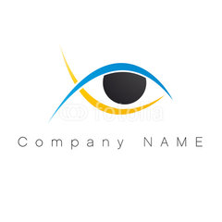

**Votre ville, le date**

**Docteur**,

Perdre une partie de ses capacités visuelles est un choc qui laisse vos patients désemparés, mais des solutions optiques existent.

En partenariat avec ZEISS, expert en équipements optiques destinés aux personnes malvoyantes, nous avons développé un protocole qui permet de déterminer la solution la plus adéquate au handicap visuel de vos patients.

**ZEISS, expert Basse-Vision depuis 150 ans innove constamment et a développé plusieurs familles de solutions :**

**LES FILTRES CHROMATIQUES**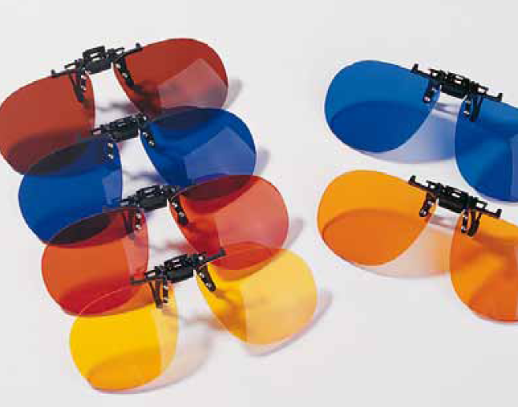

**Nouveau traitement**

**LES LOUPES**

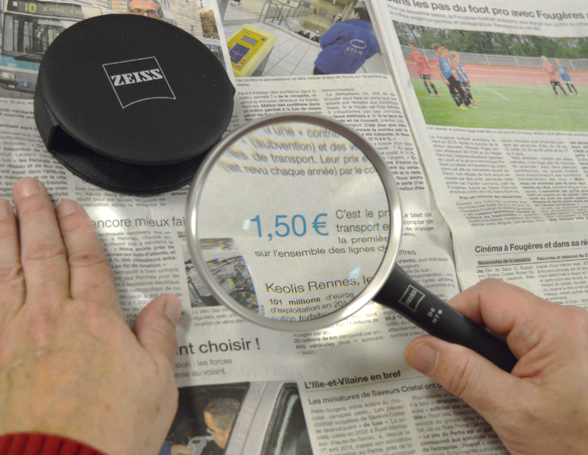

**LES SYSTEMES TELESCOPIQUES**



**Systèmes de Galilée   
et de Kepler   
et de**

**Loupes aplanétiques   
traitées antireflet**

**Verres à teinte médicale**

*Mieux voir dans votre intérieur, assumer les tâches quotidiennes, favoriser les déplacements*

***Pour des acuités visuelles  
entre 1/20ème et 2/10ème***

*Aider à la lecture*

***Pour des acuités visuelles  
de 3 à 4/10ème***

*Protéger les yeux des agressions lumineuses et favoriser les contrastes*

***Pour plus de confort***

Au sein de notre espace Basse-Vision, nous nous engageons à accueillir sur rendez-vous vos patients afin d’assurer un bilan complet de leurs capacités visuelles, de leurs souhaits et de leur faire tester les solutions les plus adaptées à leur pathologie et à leurs besoins.

A l’issue de ces rencontres, nous vous adresserons un compte-rendu des gains de l’acuité visuelle obtenue lors de ces essais ainsi que des améliorations des activités de la vie courante.

Nous nous permettrons de vous contacter pour prendre rendez-vous et vous présenter de vive voix ces solutions au sein de votre cabinet, merci de l’accueil que vous voudrez bien nous réserver.

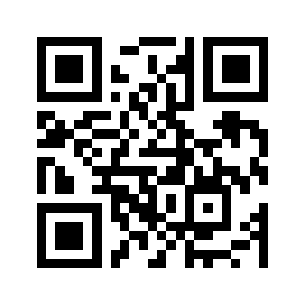

Veuillez recevoir, **Docteur**, nos salutations respectueuses.

En savoir plus

ZEISS en vidéos :

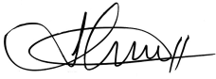

Jean Martin

Opticien Diplômé d’Etat

Partenaire Basse-Vision ZEISS